윈도우 태그

미리 작성해 놓은 윈도우 화면 중에서 원하는 윈도우 화면을 기본화면에 호출하는 기능입니다. 윈도우 화면에 태그가 등록되어 있으면 바탕의 기본 화면에 상관 없이 태그동작을 수행합니다.

(1) 윈도우 태그 간단한 등록

1) 풀다운 메뉴의 태그에서 해당 태그를 선택한 후, 화면의 원하는 위치에 마우스의 왼쪽 버튼으로 등록합니다.

2) 윈도우태그 일반탭에서 윈도우 종류를 선택합니다.

3) 윈도우태그가 표시될 비트나 워드 조건을 선택합니다.

4) 조건 어드레스를 입력한 뒤 비트 조건일 경우, 표출 윈도우번호를 지정하고 워드의 범위 조건일 경우 범위 탭에서 범위에 따른 윈도우번호를 지정합니다.

주의
-윈도우태그는 동시에 하나만 ENABLE될 수 있습니다(팝업될 수 있습니다). 즉 하나의 윈도우가 ENABLE 되어 있으면, 다른 윈도우 태그가 ENABLE 되어도 동작을 수행되지 못하고 이전의 윈도우가 DISABLE 되고 나면 그때 수행됩니다. 단, 등록은 여러 개 가능합니다.
-윈도우가 ENABLE 되어 윈도우화면이 기본화면에 POPUP되어 나타나면 기본화면에 설정된 태그 중 윈도우 화면에 중첩(영역이 OVERLAP)되는 태그는 해당 윈도우가 DISABLE될 때까지 동작을 수행하지 않습니다.
-크기를 알 수 없는 태그들은 그 크기를 화면의 최대크기로 간주합니다. 그래서 윈도우 태그가 ENABLE되면 기본화면에 설정된 크기를 알 수 없는 태그들은 해당 윈도우가 DISABLE될 때 까지 동작을 수행하지 않습니다. 현재는 폐곡선 램프가 크기를 알 수 없는 태그입니다(Advanced 모델에선 윈도우가 팝업되도 윈도우와 겹치지만 않으면 폐곡선 램프가 동작합니다).
또한 기호의 가변 동작은 등록된 기호의 최대크기를 기준으로 OVERLAP을 판단합니다.
-윈도우 태그는 태그이름이 표시되는 위치가 기준점이 되어 나타냅니다. 즉 태그이름 위의 o표시부터 좌상,좌하,좌중,우상,…등의 설정한 기준으로 윈도우 화면이 표시됩니다.

설정 항목

(1) 일반

1) 비트 조건
지정버퍼의 비트가 ‘ON’시 또는 ‘OFF’시에 설정된 화면을 호출합니다.

- 윈도우 종류: 기본 윈도우와 보조윈도우의 2종류가 있습니다. 보조윈도우의 경우 사라진 후 배경을 복원하지 않고, 기본 윈도우는 배경을 복원합니다. 한 화면에 기본 윈도우 1개와 보조 윈도우 1개만이 동시에 표출될 수 있습니다. 기본과 보조윈도우는 설정항목 즉 속성이 동일합니다.
- 읽을 주소
윈도우를 표시 할 때, 조건이 되는 비트를 포함한 디바이스를 지정합니다.
- 비트
지정버퍼에서 윈도우를 동작시키는 데 사용될 비트를 지정합니다.
- 조건
위의 비트가 ’ON’시에 윈도우를 표시할 것인지 ‘OFF’일 때 윈도우를 표시할 것인지를 설정합니다.
- 표출 윈도우 지정
조건이 만족할 때 표시할 윈도우 번호를 지정합니다.
- 표시기준점: 윈도우가 표시되는 기준점을 말하며 좌상/중상/우상/우중/우하/중하/좌하/좌중/중심 9종류가 있습니다.
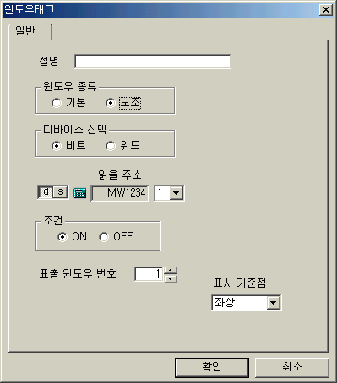
읽을주소
조건
비트
표출 윈도우
표시 기준점
[비트 조건일 경우 일반탭]

2) 워드 조건
지정한 버퍼 값의 범위나 가변조건에 의해 윈도우를 표시 합니다.

- 범위/가변 주소 지정
- 범위 주소는 범위 탭에서 구간에 따라 지정한 범위에 만족하면 해당하는 윈도우를 표시합니다.
- 가변 주소는 설정된 주소의 값이 윈도우 번호에 대응됩니다. 값에 해당하는 윈도우를 표시합니다.
- 상한/하한 윈도우번호
설정된 범위 안에 들지 않았을 경우, 윈도우를 표시하지 않습니다.
- 윈도우 크기 일정
윈도우가 ‘보조’인 경우만 설정할 수 있으며, 표출되는 윈도우들의 크기가 모두 같을 경우, 설정하면 윈도우화면전환 속도가 빨라집니다.

범위탭이 생김
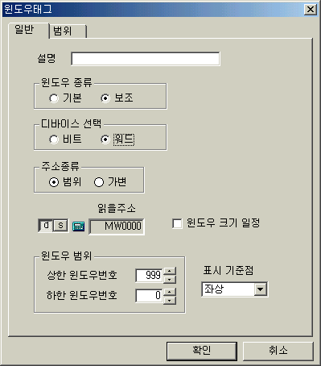
워드로 설정
상한/하한 윈도우번호
범위로 설정
윈도우종류가 ‘보조’인 경우에만 선택 가능
[워드 디바이스의 범위일 경우의 일반탭]

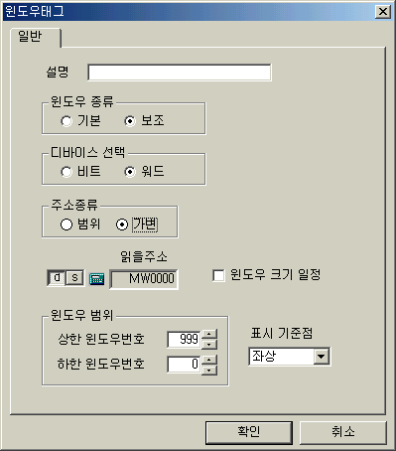
주소의 값이 윈도우 번호임
가변으로 설정
윈도우종류가 ‘보조’인 경우에만 선택 가능
[워드 가변일 경우의 일반탭]

- 범위

워드조건의 ‘범위’ 기능일 경우만 입력이 가능합니다. 각 윈도우 번호 및 그 윈도우에 해당되는 값의 범위를 설정합니다. 상하위 값은 –32768~32767까지 사용 가능합니다.
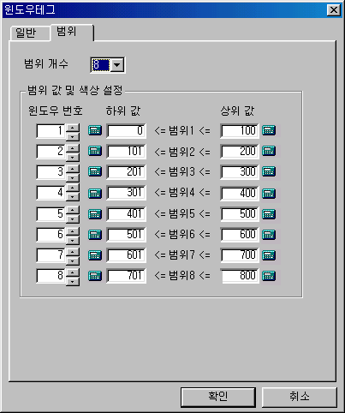
[윈도우태그의 범위탭]

윈도우태그 등록 예

- 비트조건 사용 예

기본 윈도우로써 MW0의 0비트가 ON이면 10번 윈도우를 나타나고, OFF면 사라지는 윈도우 태그를 등록하세요. 등록된 태그를 기준으로 좌상에 표출됩니다.
* 여기서는 컬러모델을 기준으로 한 예제로써 기종에 따라 약간씩 다를 수 있음

1) 설정
- 윈도우 종류: 기본
- 디바이스선택: 비트
- 읽을주소: MW0 의 0비트
- 조건: ’ON’시
- 표출윈도우번호: 10번
- 표시 기준점: 좌상
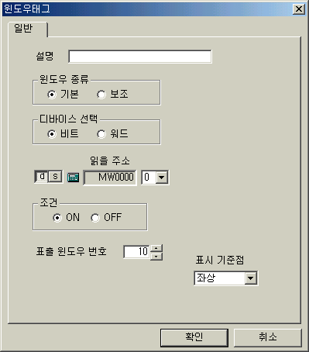
[그림. 비트조건을 사용시 윈도우태그]

- 결과
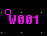 => S/W에서의 결과

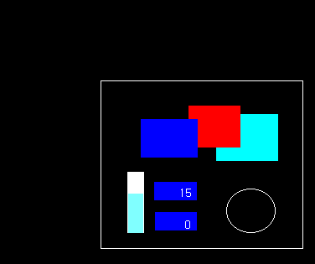 => 본체에서의 결과
표출 윈도우 화면

